# 原理阶段

1. 什么是评测指标

在机器学习、数据挖掘、推荐系统完成建模之后，需要对模型的效果做评价。

1. 评估指标包括什么

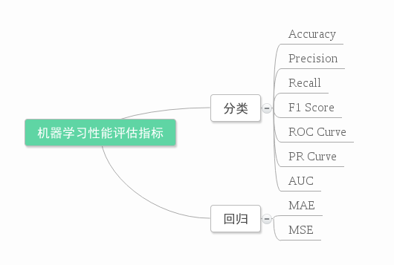

1. 混淆矩阵

针对二元分类器

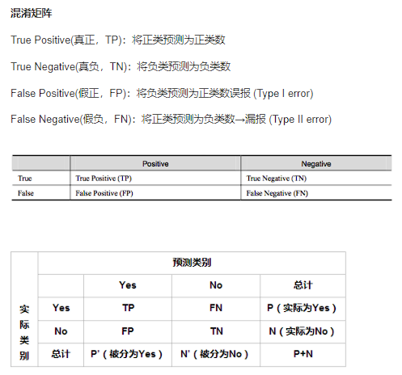

1. 准确率（Accuracy）

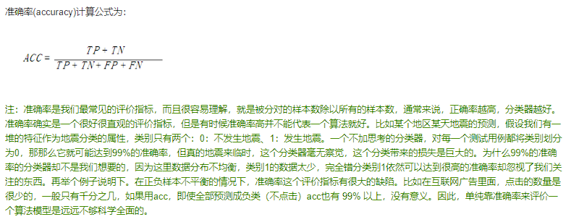

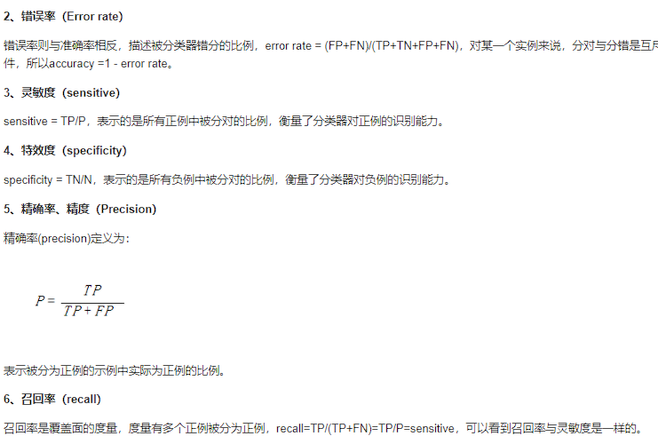

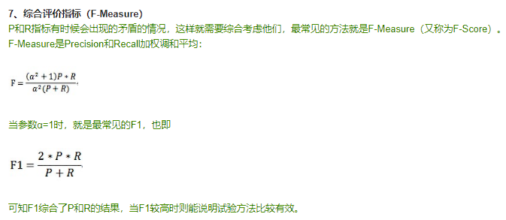

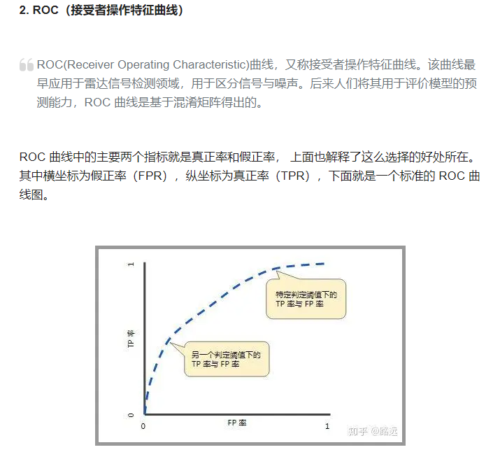

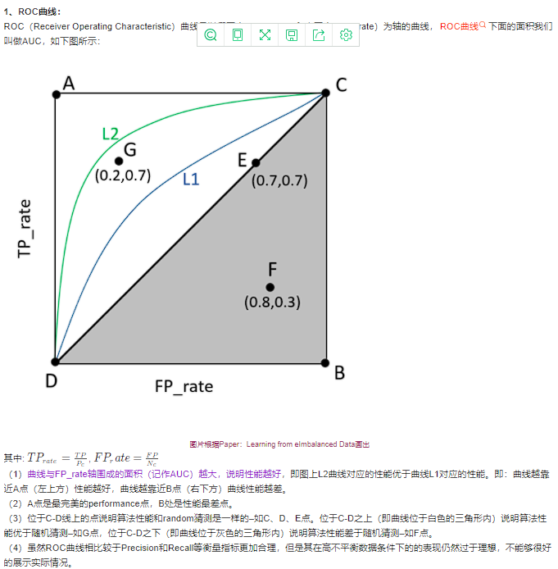

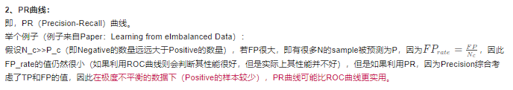

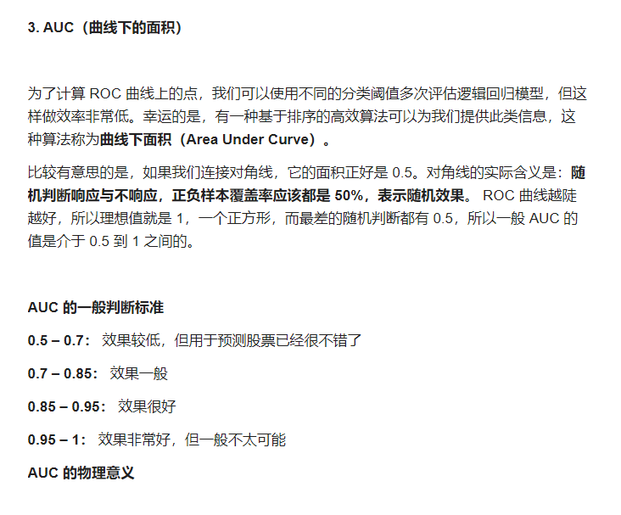

1. 宏平均和微平均

https://blog.csdn.net/weixin_42864175/article/details/90521758

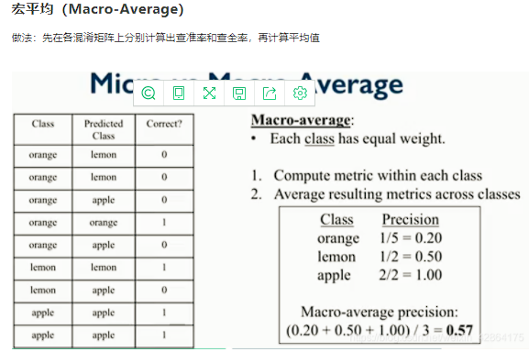

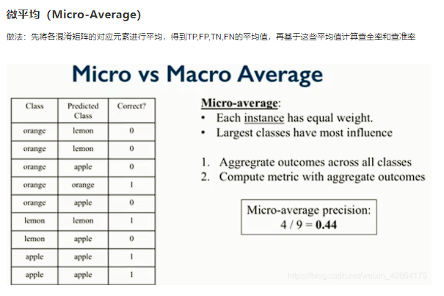

==============================================================================

1. 简单交叉验证

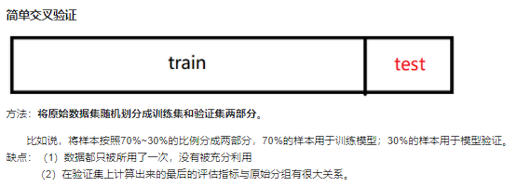

1. K折交叉验证

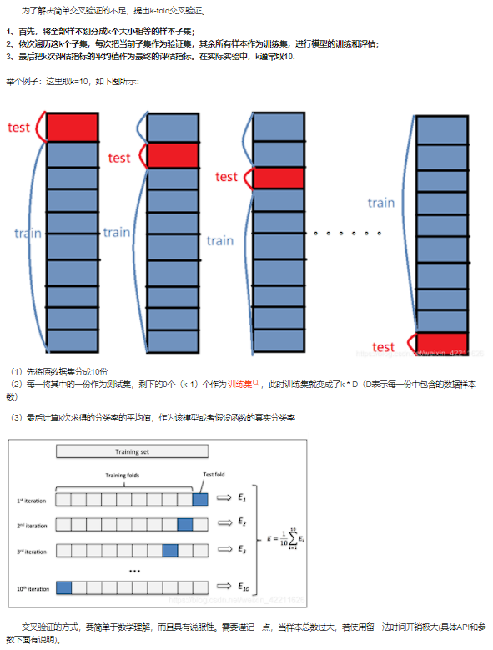

# 代码阶段

思考题